Ordem de criação

1. Startup – configurar o MVC e a versão que eu estou utilizando
2. TipoEventoController
3. TipoEventoDomain
4. TipoEventoViewModel
5. ITipoEventoRepository
6. TipoEventoRepository
7. Swagger

Controller – Comecei com post + Produces

Criei o domain

No Controller, mostrei recebendo a informação do Post

Depois, criei o viewmodel

Adicionei a declaração na interface

Implementei no repositor

Alterei o controller para chamar a interface

Sempre que eu ia criando um get, post, eu ia adicionando e percorrendo todo o caminho.

Adicionava na interface, implementava no repositório e chamava no controller.

Depois de terminado o crud, eu coloquei o Swagger seguindo esse link:

<https://docs.microsoft.com/pt-br/aspnet/core/tutorials/getting-started-with-swashbuckle?view=aspnetcore-2.2&tabs=visual-studio>

Seguem imagens

Veja se isto está ok.

Controller

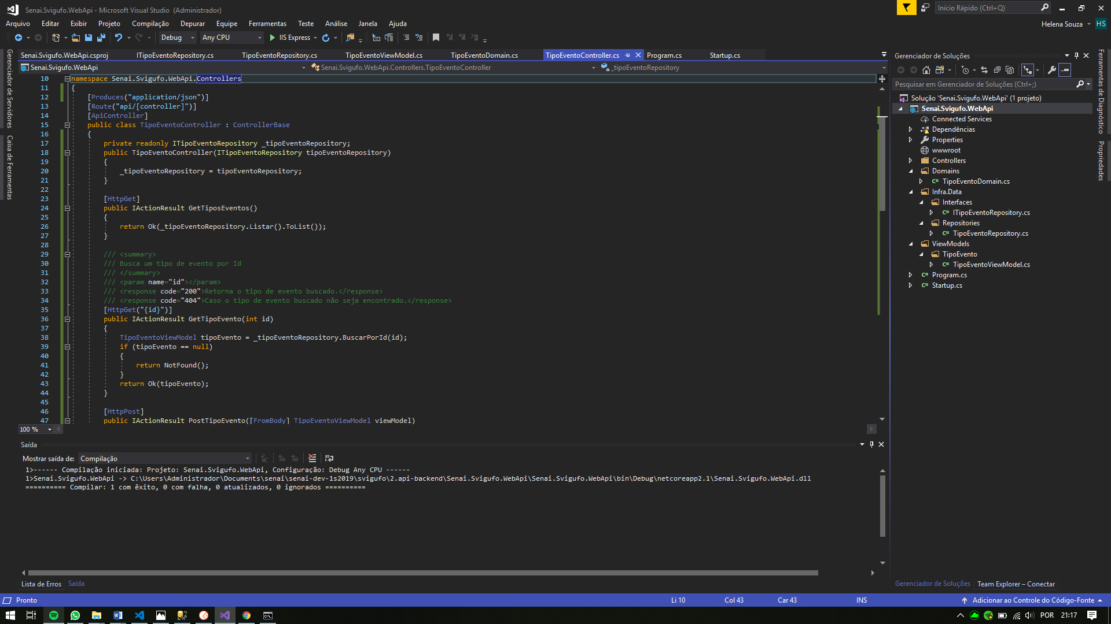

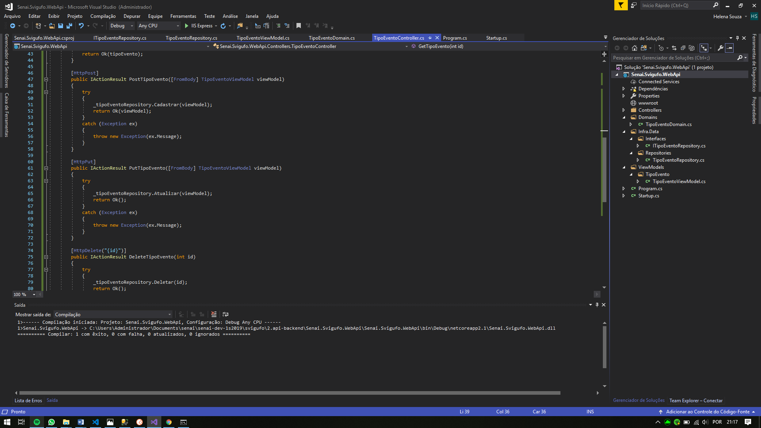

Domain

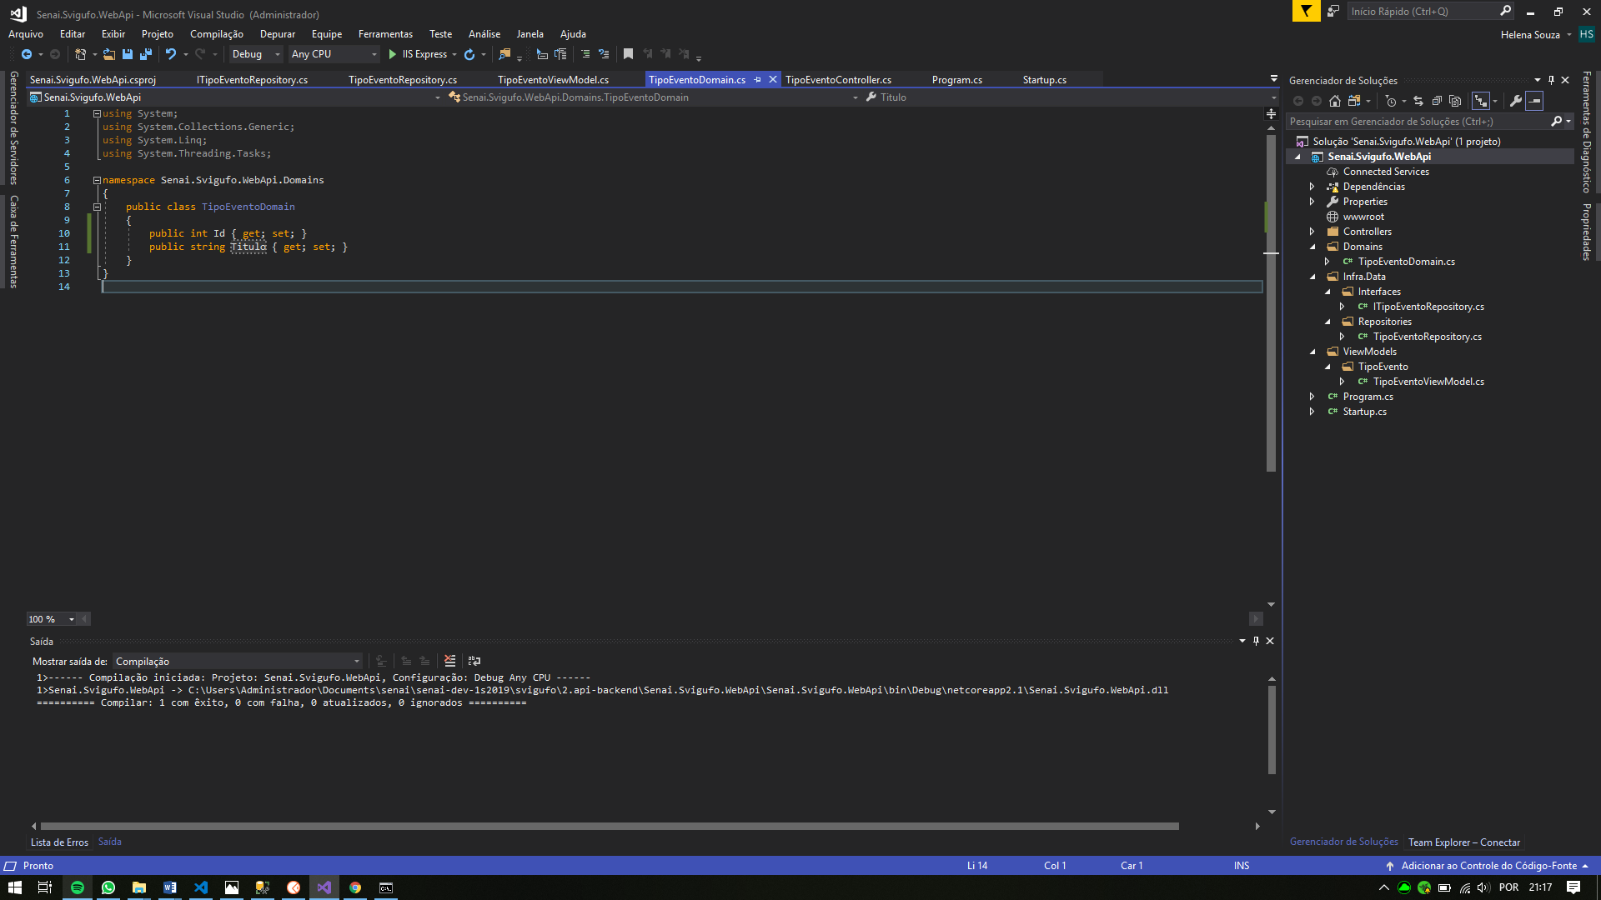

ViewModel

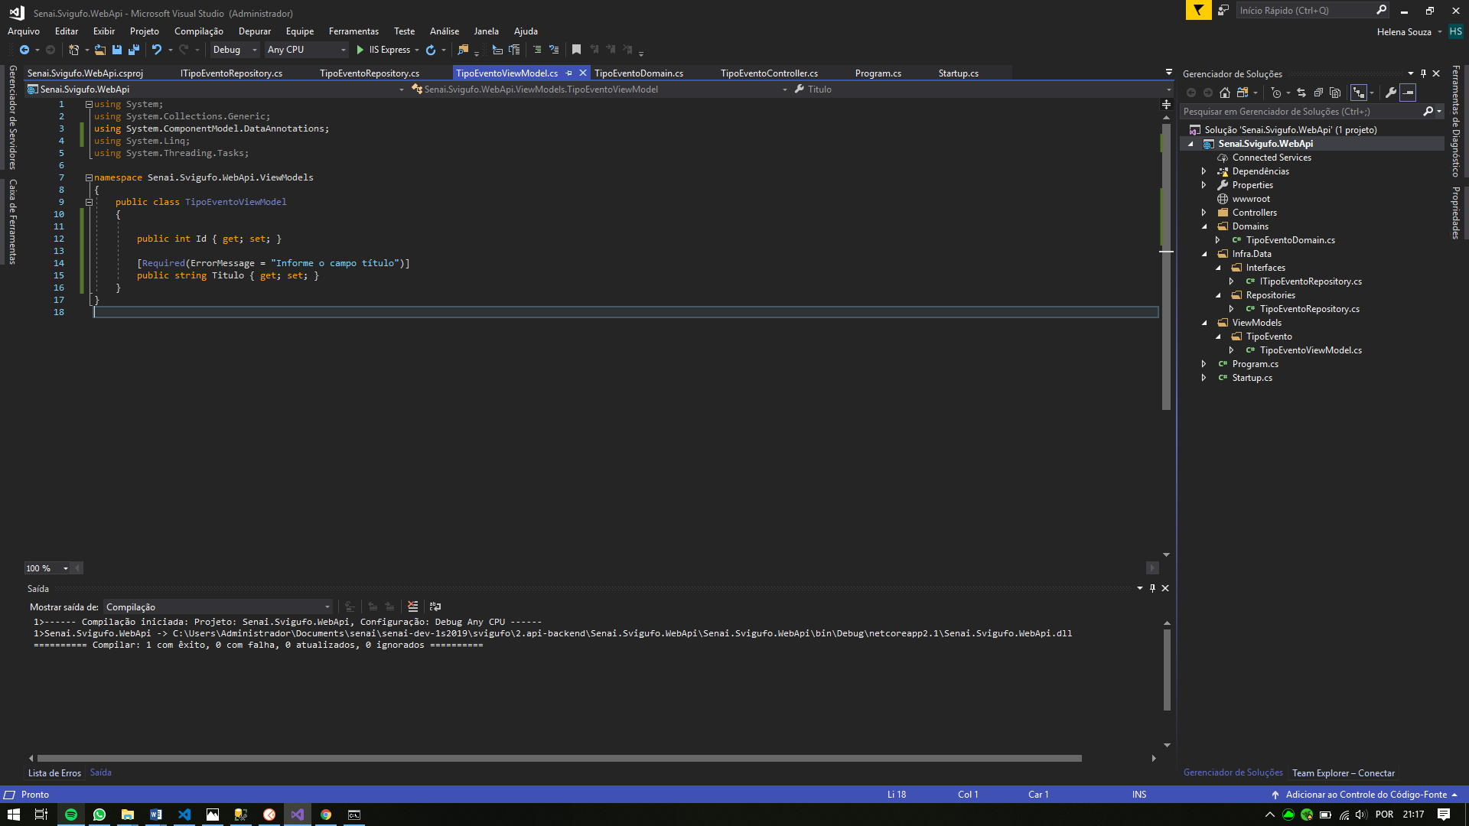

Interface

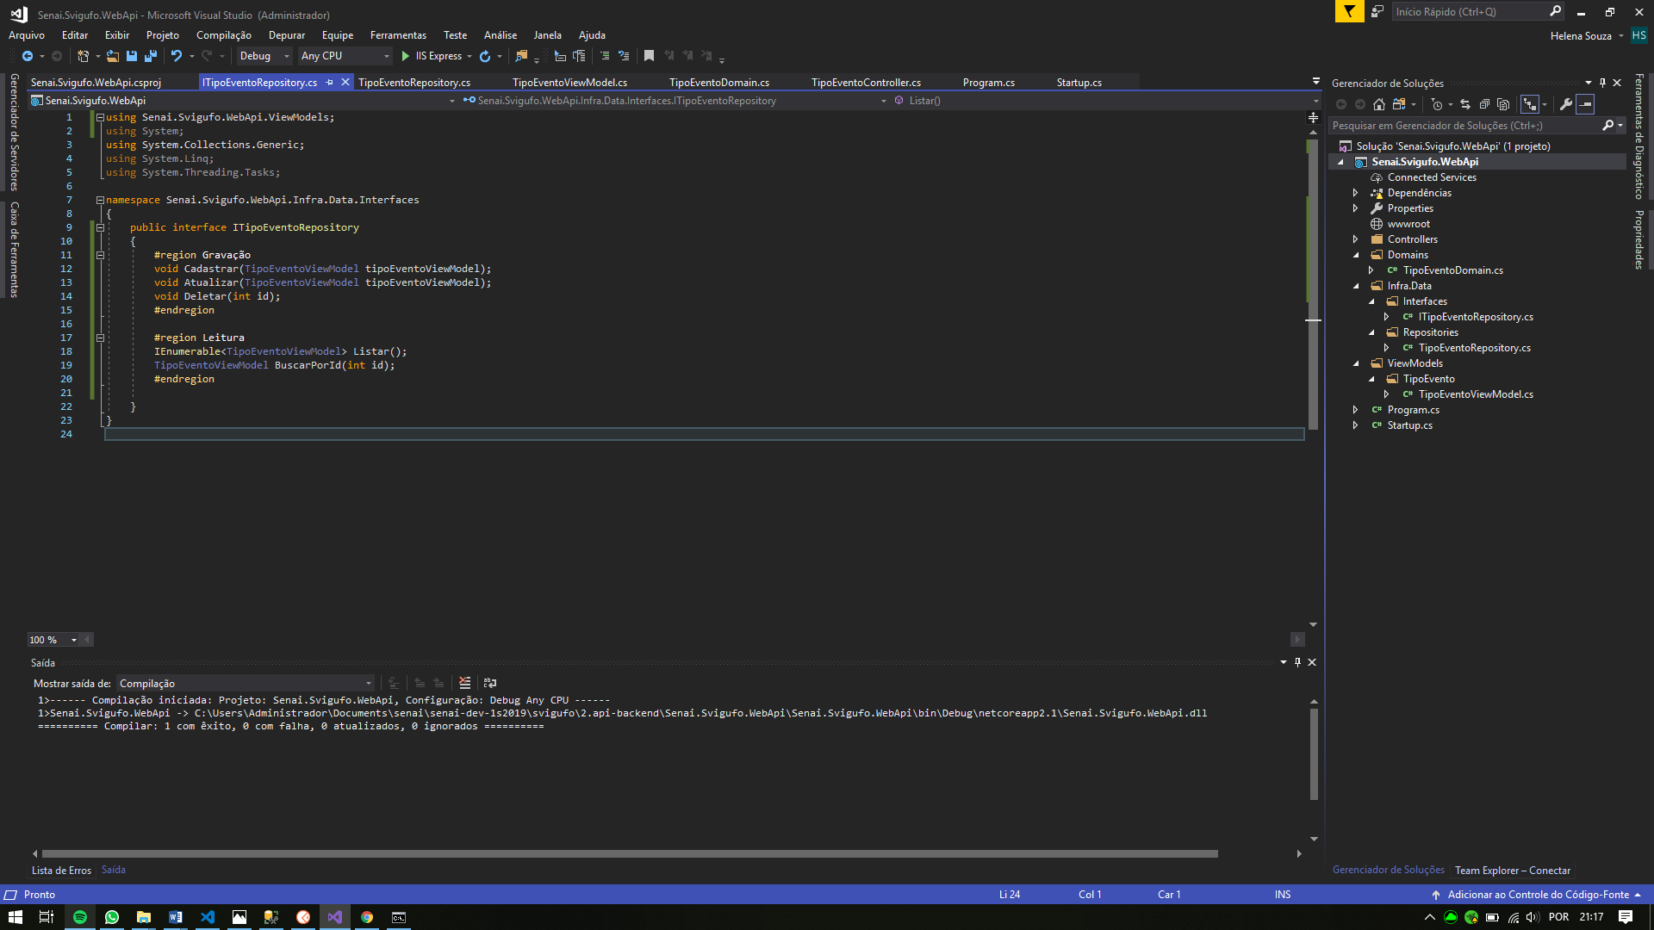

Repositório

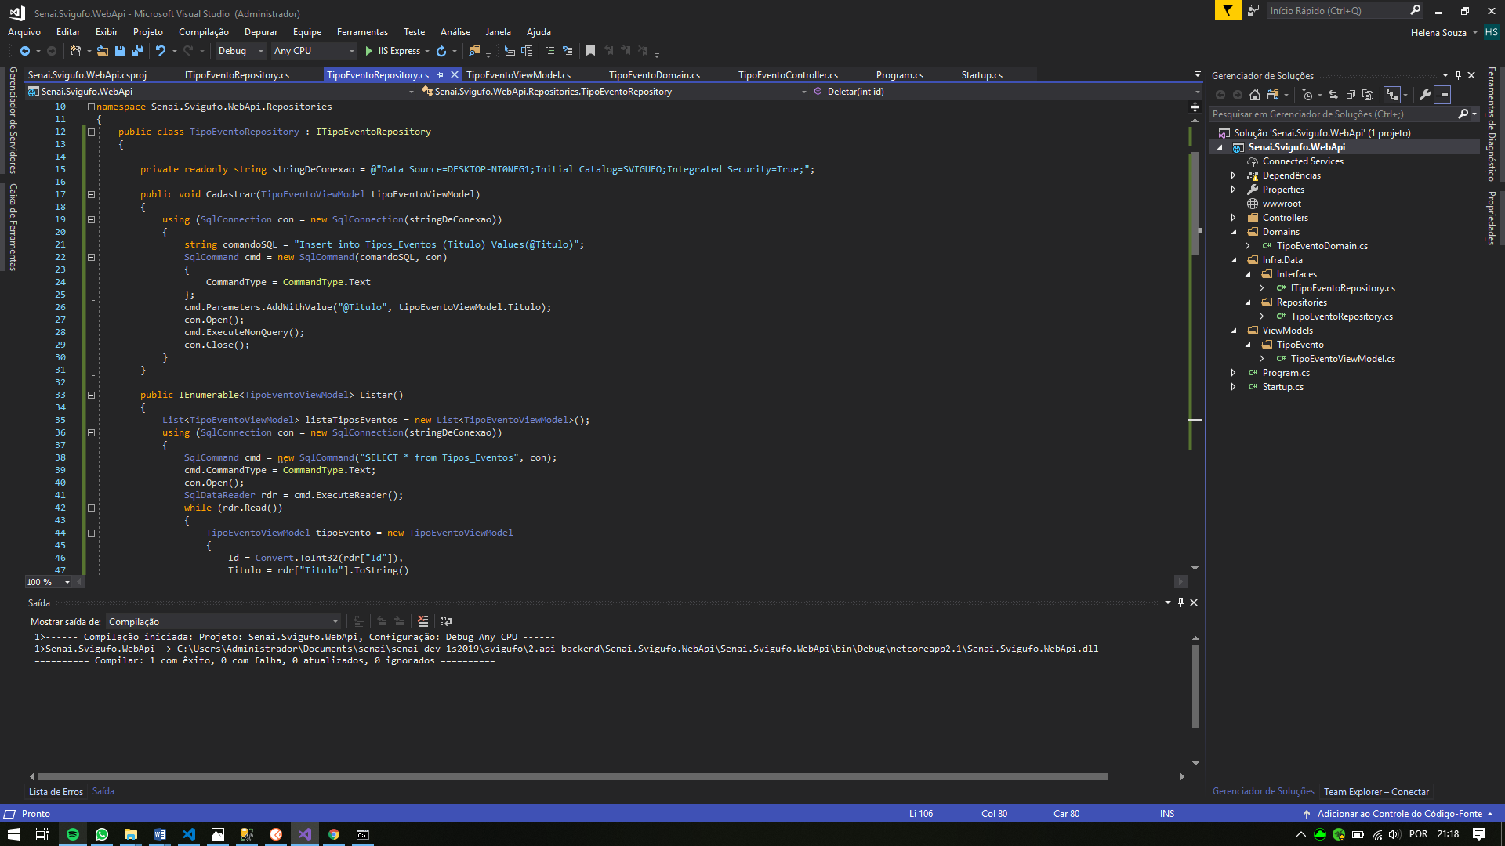

Startup.cs

